Лабораторна робота №1

Завдання 1.1
Тема: Комп’ютери та комп’ютерні комплектуючі
Веб-каталог: https://catalog.i.ua
Опис:В каталозі я обрав розділ про комп’ютери та їх комплектуючі

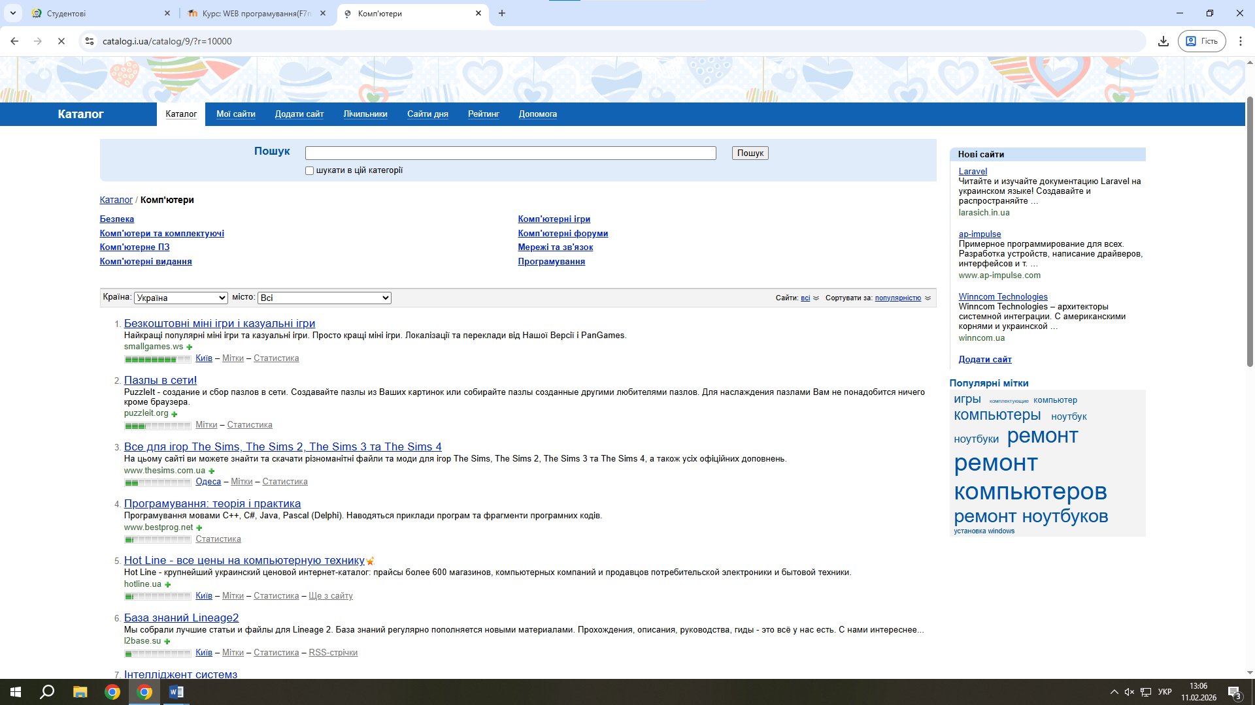
Обрав сайт: https://hotline.ua/ua/computer
На сайті є розділ з комп’ютерними комплектуючими та готовими комп’ютерами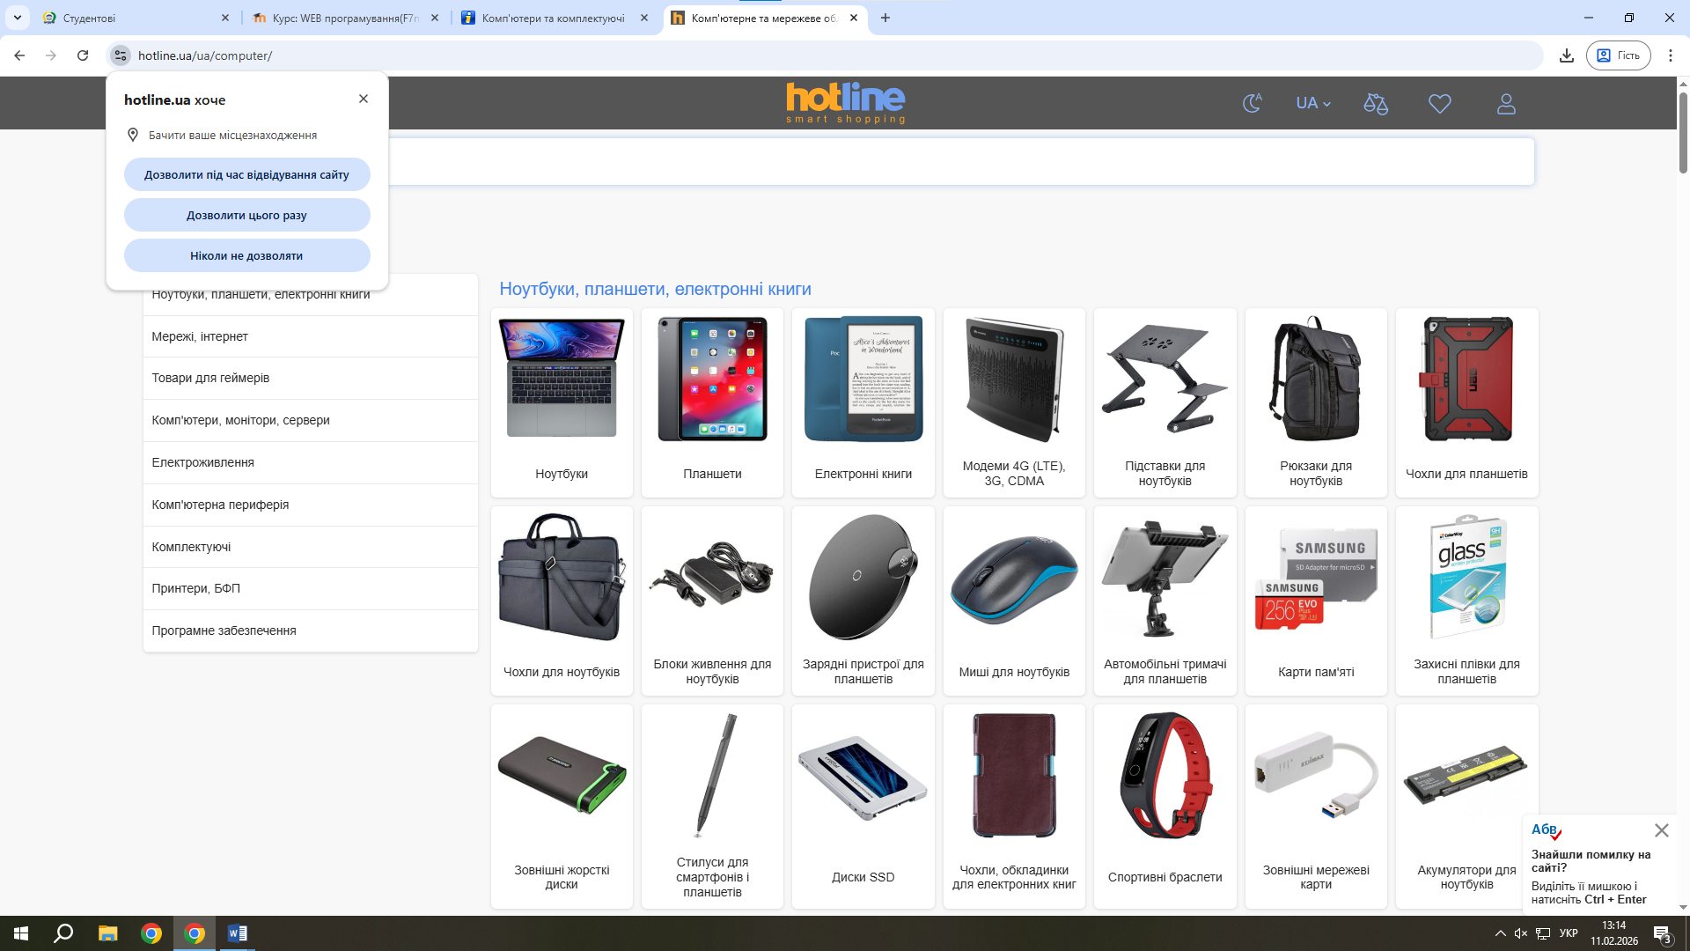

Завдання 1.2
№ | Термін | Визначення | Джерело інформації
1 | HTML (HyperText Markup Language) | Стандартизована мова розмітки документів для веб сторінок у браузері. | MDN Web Docs  (developer.mozilla.org)
2 | CSS (Cascading  Style Sheets) | Мова стилів що застосовуеться для дизайну веб сторінок | MDN Web Docs  (developer.mozilla.org)
3 | JavaScript | Мова програмування, яка забезпечує інтерактивність веб-сторінок. | MDN Web Docs  (developer.mozilla.org)
4 | DOM (Document Object Model) | Об’єктна модель документа, що представляє HTML-сторінку у вигляді структури об’єктів. | Вікіпедія  (wikipedia.org)
5 | Responsive Web Design (RWD) | Підхід до веб-дизайну, що забезпечує адаптацію сайту до різних пристроїв. | Вікіпедія  (wikipedia.org)
6 | UX (User Experience) | Сукупність вражень користувача від взаємодії з веб-сайтом. | Вікіпедія  (wikipedia.org)
7 | UI (User Interface) | Візуальний інтерфейс взаємодії користувача з веб-застосунком. | World Wide Web Consortium
8 | CMS (Content Management System) | Система керування вмістом сайту, що дозволяє створювати та редагувати контент без програмування. | World Wide Web Consortium
9 | SEO (Search Engine Optimization) | Комплекс заходів із оптимізації сайту для підвищення його позицій у пошукових системах. | World Wide Web Consortium
10 | Web-сервер | Програмне забезпечення або пристрій, що обробляє HTTP-запити та передає веб-сторінки користувачам. | World Wide Web Consortium

Завдання 1.3
№ | Умова пошуку | Результати пошуку
1 | Прізвище та ім’я студента | Ісак Георгій
2 | Електронна пошта | apexlonely69@gmail.com
3 | Дата народження | 30.04.2008
4 | Знак зодіаку
5 | Ваш гороскоп на поточний місяць | Цього місяця тримайте своїх товаришів якнайближче, Тельці. Ваш гороскоп на лютий 2026 року дає вам шанси на зростання в особистих і професійних колах. Приготуйтеся до місяця, який розширить ваші соціальні зв’язки
6 | Що означає ваше ім’я? | Гео́ргій — ім'я грецького походження (дав.-гр. Γεώργιος), у перекладі «землероб»
7 | Місто вашого народження | Кривий Ріг
8 | Карта місцевості вашого проживання | Переглянути карту
9 | Ваше рідне місто | Кривий Ріг
10 | Хто з видатних людей народилися з Вами в один день. | Карл Фрідріх Гаусс (1777)
11 | Знайти перелік книг з тематики WEB-дизайн | - Don't Make Me Think  Krug S. Don't Make Me Think: A Common Sense Approach to Web Usability. – 3rd ed. – Berkeley: New Riders, 2014. – 216 p.  Джерело: Amazon – https://www.amazon.com  - The Design of Everyday Things  Norman D. The Design of Everyday Things. – Revised edition. – New York: Basic Books, 2013. – 368 p.  Джерело: Google Books – https://books.google.com  - Responsive Web Design  Marcotte E. Responsive Web Design. – New York: A Book Apart, 2011. – 176 p.  Джерело: A Book Apart – https://abookapart.com
12 | Знайти перелік книг з тематики WEB-програмування | - Eloquent JavaScript  Haverbeke M. Eloquent JavaScript. – 3rd ed. – San Francisco: No Starch Press, 2018. – 472 p.  Джерело: No Starch Press – https://nostarch.com  - You Don't Know JS  Simpson K. You Don’t Know JS Yet. – 2nd ed. – 2020.  Джерело: GitHub – https://github.com  - Learning Web Design  Robbins J. Learning Web Design. – 5th ed. – Sebastopol: O’Reilly Media, 2018. – 808 p.  Джерело: O'Reilly Media – https://www.oreilly.com

Завдання 1.4
№ | Суб’єкт | Тематика інформації
1 | http://www.rada.gov.ua | Законодавство та влада
2 | http://library.ukma.edu.ua | Наукова бібліотека НаУКМА
3 | https://gd.tickets.ua | Залізничні квитки онлайн
4 | http://www.travel.ru | Туризм та подорожі
5 | http://www.bambook.com.ua | Інтернет-магазин книг
6 | http://hostmaster.ua | Підтримка доменів .UA
7 | http://www.monash.edu.au | Університет Монаша (AU)
8 | https://www.riosalado.edu/ | Коледж Ріо Саладо (USA)
9 | http://www.ox.ac.uk | Оксфордський університет
10 | http://allreferats.narod.ru | Реферати та курсові
11 | https://support.office.com | Підтримка Microsoft Office
12 | http://www.discoverukraine.com.ua | Путівник по Україні
13 | https://nupp.edu.ua/en | Полтавська політехніка
14 | http://www.cam.ac.uk | Кембриджський університет
15 | https://gotoshop.net.ua/ | Акції та знижки
16 | http://poltava.to | Новини міста Полтава
17 | https://www.segodnya.ua/ | Новинний портал
18 | http://www.mon.gov.ua | Міністерство освіти (МОН)
19 | http://www.kmu.gov.ua/ | Кабінет Міністрів України
20 | http://www.uw.edu.pl | Варшавський університет
21 | http://vstup.info | Система Вступ.інфо
22 | https://edu.gov.by/ | Міносвіти Білорусі
23 | http://www.bsu.by | Білоруський держуніверситет
24 | http://readroom.me | Літературний портал
25 | http://www.univ.kiev.ua/ | КНУ ім. Шевченка
26 | http://www.putidorogi-nn.ru | Автомобільні дороги
27 | http://www.zapovedniki-mira.com | Заповідники світу
28 | https://osvita.ua/ | Освітній портал (Osvita)
29 | https://www.euruni.edu/ | Європейський університет
30 | https://003.poltava.ua/ | Довідкова служба (003)
31 | http://book-online.com.ua/ | Довідкова служба (003)

№ | Домени III рівня | Домени II рівня | Домени I рівня (Орг.) | Домени I рівня (Гео.)
1 | www | rada | gov | ua
2 | library | ukma | edu | ua
3 | gd | tickets |  | ua
4 | www | travel |  | ru
5 | www | bambook | com | ua
6 |  | hostmaster |  | ua
7 | www | monash | edu | au
8 | www | riosalado |  | edu
9 | www | ox | ac | uk
10 | allreferats | narod |  | ru
11 | support | office | com
12 | www | discoverukraine | com | ua
13 |  | nupp | edu | ua
14 | www | cam | ac | uk
15 |  | gotoshop | net | ua
16 |  | poltava |  | to
17 | www | segodnya |  | ua
18 | www | mon | gov | ua
19 | www | kmu | gov | ua
20 | www | uw | edu | pl
21 |  | vstop |  | info
22 |  | edu | gov | by
23 | www | bsu |  | by
24 |  | readroom |  | me
25 | www | univ | kiev | ua
26 | www | putidorogi-nn |  | ru
27 | www | zapovedniki-mira | com
28 |  | osvita |  | ua
29 | www | euruni |  | edu
30 |  | 003.poltava |  | ua
31 |  | book-online | com | ua

